SỰ PHÁT TRIỂN TÂM THẦN- VẬN ĐỘNG Ở TRẺ EM







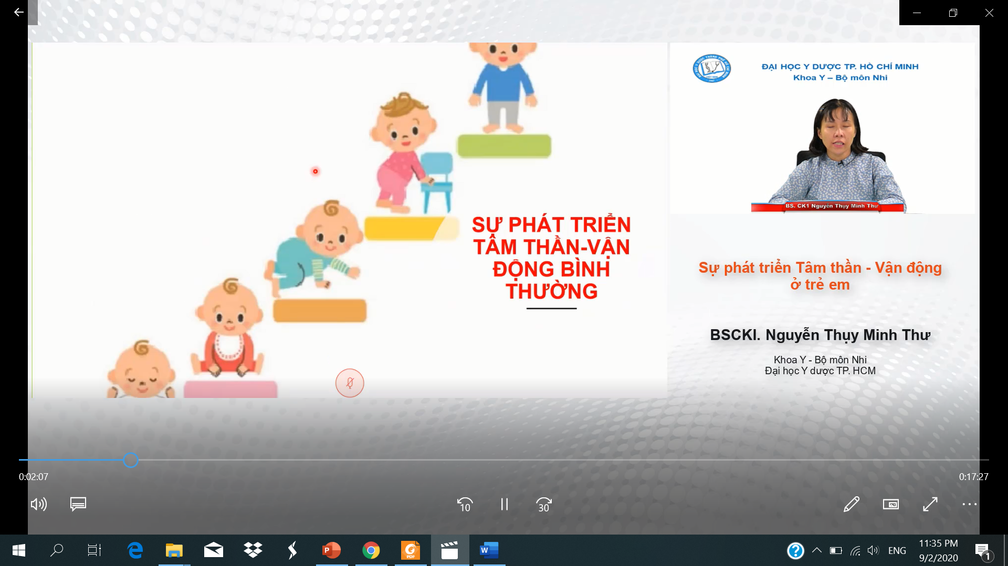

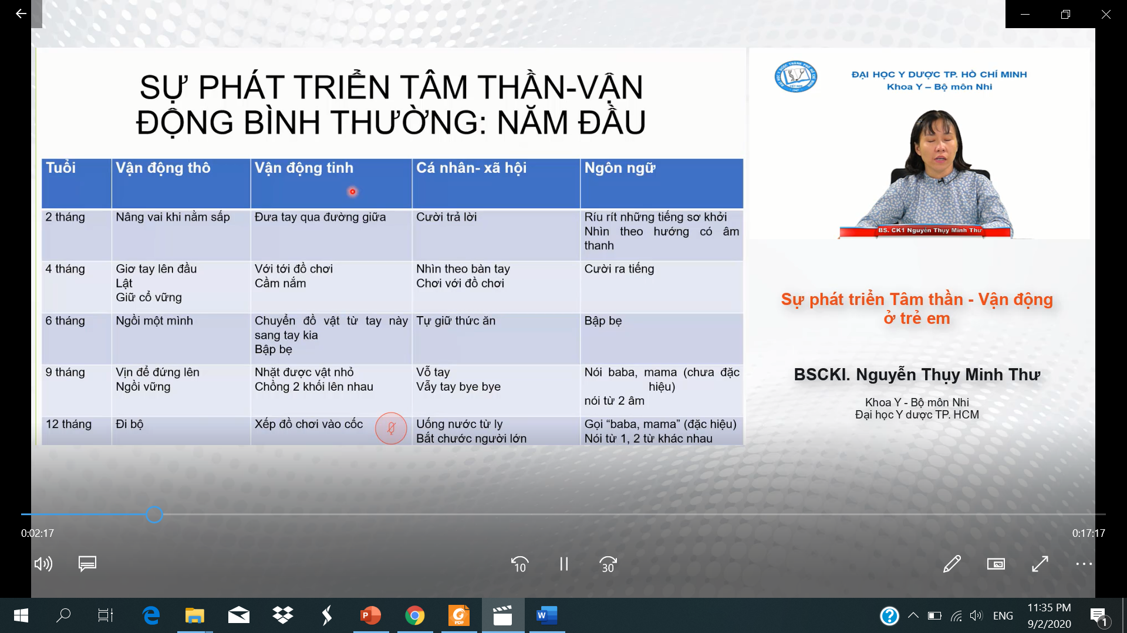

4 YẾU TỐ CHÍNH:

* Vận độngt hô: những kĩ năng vận động lớn như chạy, bước,.
* Vận động tinh: vận động nhỏ hơn như cầm bình sữa bú, cầm nắm
* Cá nhân- xã hội: giao tiếp không bằng lời: biểu lộ vui buồn, biết được khen chê, nét mặt
* Ngôn ngữ: giao tiếp bằng lời nói

CHỈ CHIA LÀM 2 Ý LỚN

* Vận động
* Tâm thần

2 THÁNG

* Vận độngt thô: bắt đầu nâng vai ít và yếu thôi, nhưng khi nằm sấp vai trẻ nhô lên 1 ít thôi
* Vận động tinh: mình cầm tay của trẻ có thể đưa được qua đường giữa
* Cá nhân-xh: trẻ biết cười ( hay gọi là biết hóng chuyện)
* Ngôn ngữ: ríu rít những tiếng sơ khởi và biết hướng theo chỗ phát ra âm thanh

4 THÁNG

* Vận động thô: cổ cứng rồi nên trẻ bắt đầu học lật

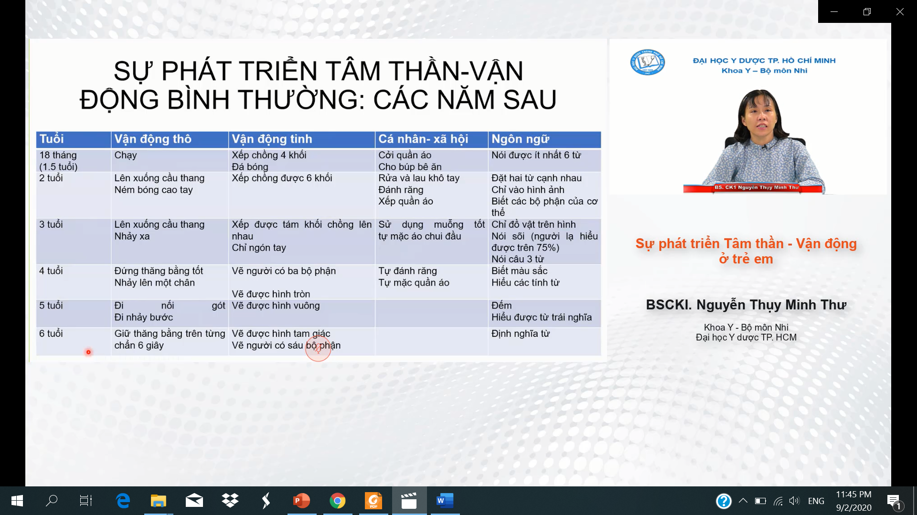

18 THÁNG

* + Biết xếp chồng 4 khối
  + Cởi quần áo thun
  + Nói ít nhất được 1 số từ khoảng 6 từ

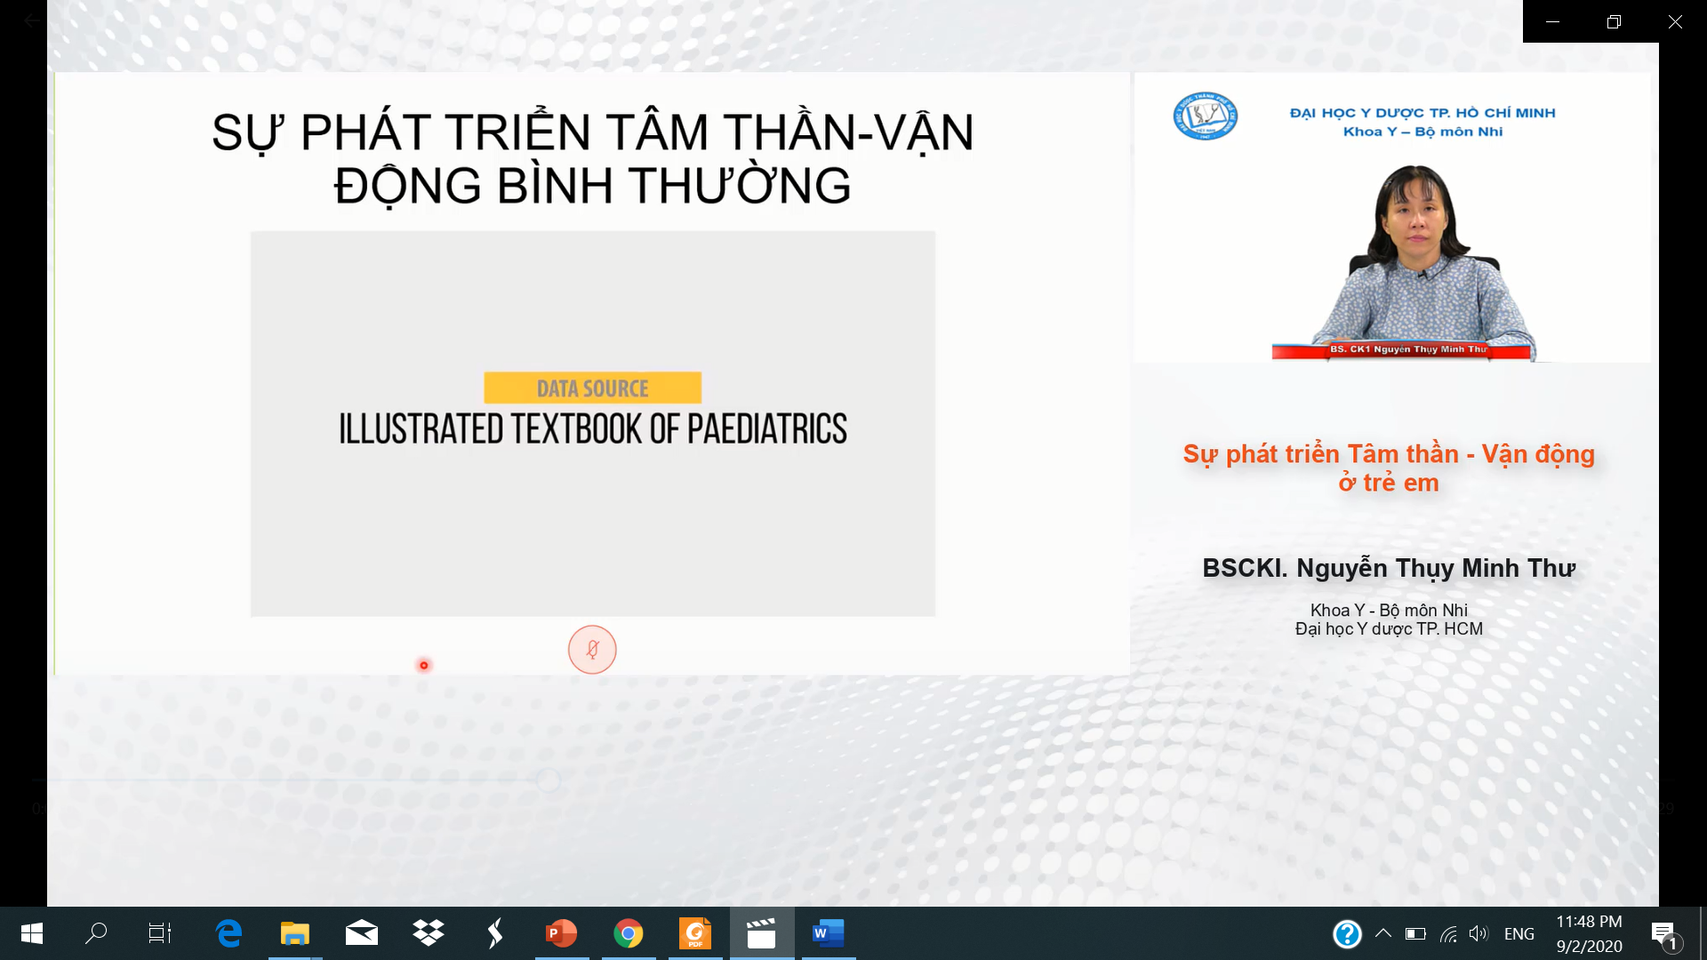

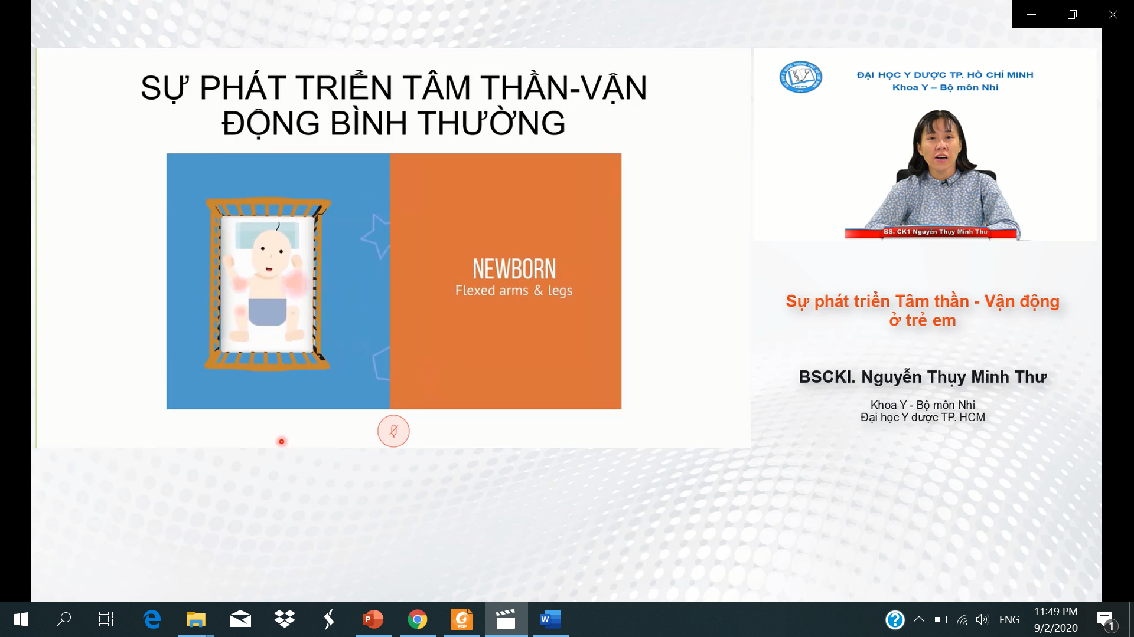

* Mới sinh có trương lực cơ tứ chi rất cao, trương lực cơ thân thấp nên có tư thế hình con ếch. Dần dần trương lực cơ cổ cứng hơn bắt đầu nằm nghiêng rồi lật, sau đó (6-8 tháng tuổi) tự ngồi được, 10-12 tháng tập đứng. đa số 12 tháng tuổi trẻ sẽ chập chững bước đi đầu tiên, tới 15 -18 tháng đi vững, bắt đầu chạy, leo cầu thang













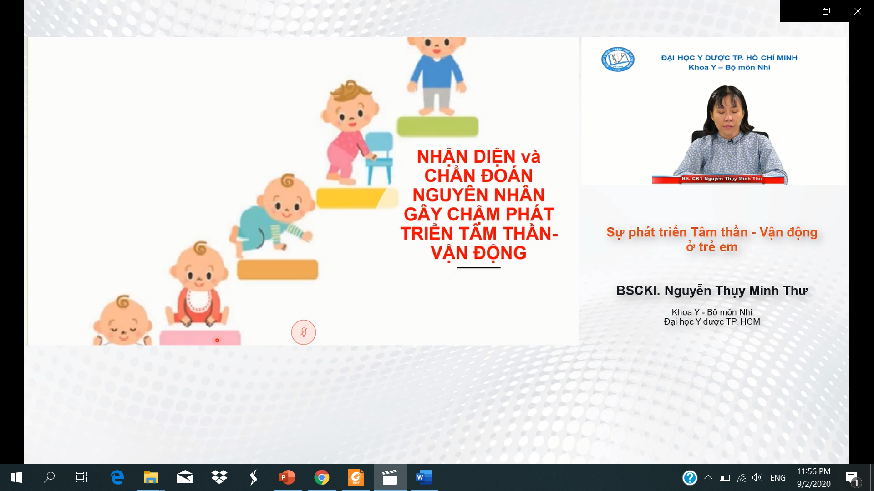

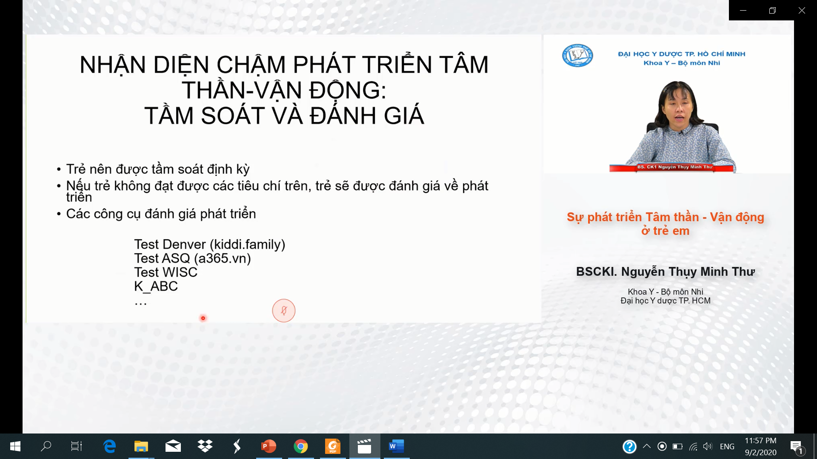

Mọi trẻ cần được đánh giá tầm soát định kì phát triển tâm thần vận động

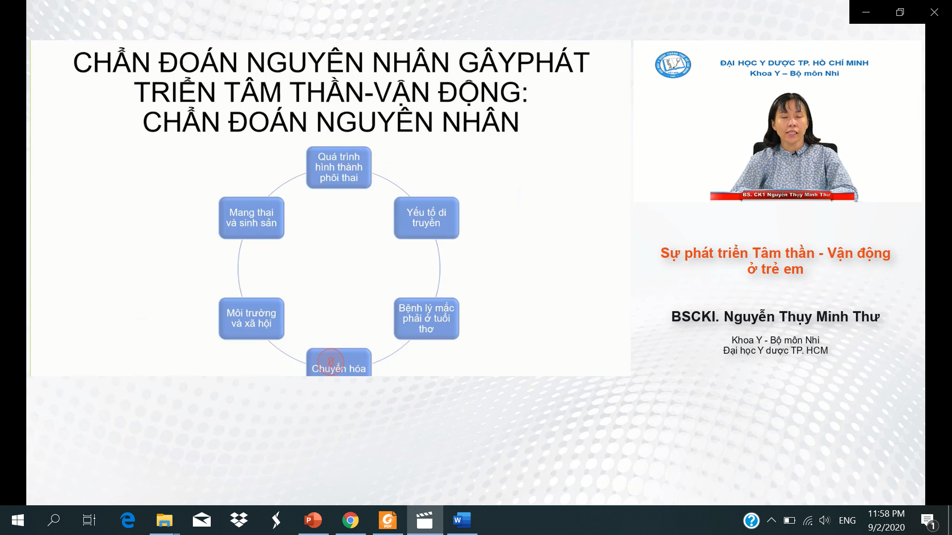

Nguyên nhân gây chậm pt tâm thần vận động thực ra là vòng tròn, nó là một vòng xoắn có tương hỗ lẫn nhau giữa cách nguyên nhân

* Trong quá trình hình thành phôi thai gặp vấn đề như mẹ gặp vấn đề bất lợi hoặc nhiễm sv trong 3 tháng đầu thai như rubella, zika=> hình thành phôi bất thường dẫn tới tật đầu nhỏ, đục thủy tinh thể

Mẹ bị tiểu đường, THA thai kì=> sanh non=> chậm phát triển tâm thần vận động

* Mẹ quá lớn tuổi và sinh thai dẫn tới con khả năng bị down
* Bệnh nội tiết: suy giáp bẩm sinh => trong bệnh viện lớn hầu hết được tầm soát suy giáp bẩm sinh thường quy
* Rối loạn chuyển hóa: hiện tại đang tiến tới sàng lọc sơ sinh thường quy cho vấn đề này
* Ngoài ra nó còn liên quan tới mặt xã hội, giáo dục: một em bé chỉ ptrien tốt nếu như bố mẹ quan tâm và dạy dỗ tốt, môi trường xã hội tốt
* Mang thai và sinh sản của người phụ nữ rất quan trọng





* Can thiệp về mặt y tế: quản lí thai kì tốt, khuyên người phụ nữ chích rubella, khám thai đầy đủ để hạn chế sanh non và thai kì nguy cơ cao , hạn chế bớt sơ sinh non tháng, sơ sinh k được chích vt K=> nguy cơ xuất huyết não cao và chậm pt ttvđ cao. Tầm soát suy giáp bẩm sinh
* Giáo dục: khi trẻ này lớn
* Xã hội: tạo công ăn việc làm cho trẻ này ntn khi trẻ lớn



* Tiêm chủng mở rộng để giảm tỉ lệ viêm màng não xuống
* Trẻ chậm pt tâm thần vđ thường có rồi loạn đi kèm như khó ngủ, khó nuốt, co giật động kinh nhiều



* Xây dựng liệu trình can thiệp cá nhân tùy theo khiếm khuyết và năng lực của từng trẻ, nâng những năng lực yếu lên, bồi đắp them năng lực tốt của trẻ
* Có những trẻ chỉ chậm phát triển vđ đơn thuần, có những trẻ chậm pt tâm thần đơn thuần
  + Đối với trẻ chậm pt vđ đơn thuần như yếu tứ chi, yếu 1 chân thôi; cố gắng phục hồi chức năng cho trẻ và hướng tới hoạt động sử dụng trí óc cho trẻ. Ngoài ra có thể cân thiệp như chơi, điều hòa cảm giác, tập cho trẻ kĩ năng xã hội ( tực chắm óc bản than, tự lạp, ý thức giới tính)
  + Quản lí hv k tốt của trẻ như tự hủy hoại bản thân ( cào cấu nắm tóc bản than)



Can thiệp OT ( occupation therapy): can thiệp dựa trên hoạt động trị liệu giành cho 1 số trẻ bị rối loạn cảm giác



Hỗ trợ gia đinh: mình chấp nhận con mình chậm và cố gắng can thiệp cho trẻ tốt lên mỗi ngày, trẻ cần hòa nhập xã hội

